安徽省“国培计划（2013）”项目

简 报

2013年第10期

（总第110期）

淮北师范大学 2013年9月10日

本 期 要 目
- 培训动态
我校召开“国培计划（2013）”项目第二次学员座谈会

- 班级活动
写作教学经验分享

★学员心得
我的“国培”感悟

- 培训动态
我校召开“国培计划（2013）”项目第二次学员座谈会
9月14日晚7点，“国培计划（2013）”项目第二次学员座谈会，在继续教育学院会议室召开。项目统筹部门领导、继续教育学院副院长崔凤梅，“国培计划（2013）”项目督导组专家王继华，初中语文、小学语文置换脱产研修项目参训学员代表，参加了会议。
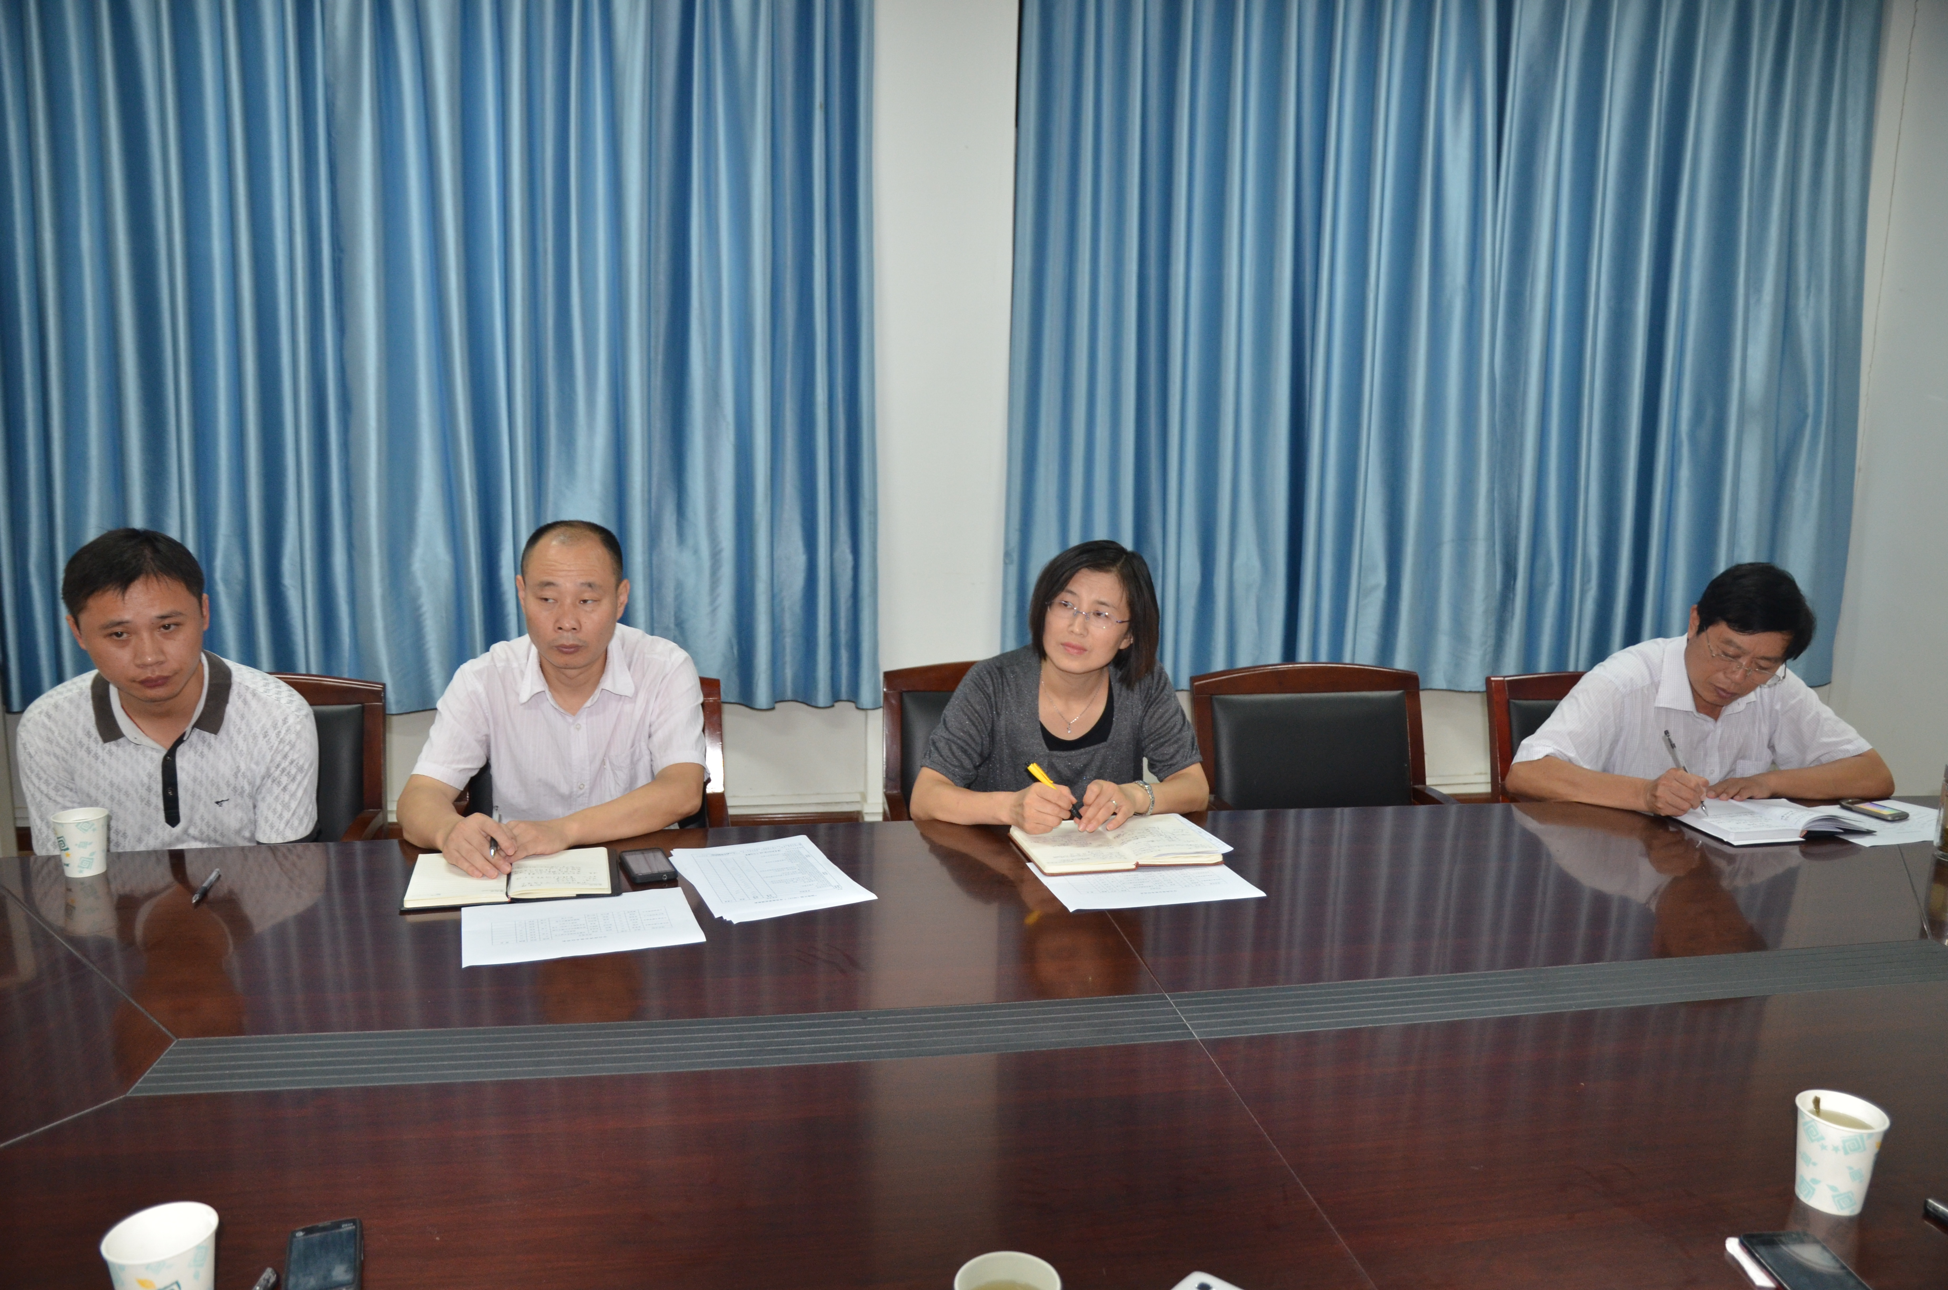
崔凤梅、王继华就培训活动的经费使用、班主任工作、班级管理、课程设置、专家引领、后勤保障等工作和学员展开了沟通。在认真听取了学员代表的发言后，崔凤梅就“影子研修”阶段的活动安排，向学员征求了意见建议。她希望在“影子研修”活动中，学员们能根据需求导向，选取研修主题，组建研修团队，加强实践研修，注重反思问题，形成研修成果。
督导专家王继华表示，学员们能围绕项目关键问题展开座谈，提出建设性意见建议，体现了大家的成长进步；项目督导组一定将获得的信息反馈给相关部门，以便更好地服务学员，高质量地完成培训工作。

- 班级活动
写作教学经验分享
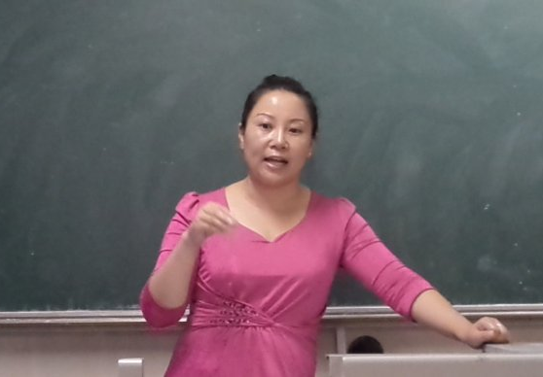
8月26日下午淮师大文南204教室，在师大文学院写作教研室廖万军主任的带领下，初中语文学科带头人班的学员进行了写作教学经验的分享和交流。这次活动由马亚丽和梅玲两位老师进行分享，廖主任随时就她们分享中的话题进行点评和延伸。两位老师分享完后，学员们也纷纷说出自己平时写作教学中遇到的问题和困惑。廖主任告诉我们，归根结底，想让学生写好作文就要让他们“深读书”。

★学员心得
我的“国培”感悟
六安市寿县炎刘船涨初中 徐勇
时间过得很快，此次“国培”已近一个月的时间了，通过这段时间的学习与交流，我学到了许多在实际工作和课本上学不到的知识，虽然我们远赴异地，脱产学习学习，有着诸多的不便与不适，但是紧张的培训活动，让我们即忙碌又充实。时间虽不长，却给了我很多的启示和感慨！
一是要记住终身学习的重要
学高为师，身正为范。我们要坚持活到老学到老，不断提高自身素质。在本次培训中，教育名家、专家的讲座及点评为我们的教育科学理论注入了源头活水，给我们带来了心智的启迪、情感的熏陶和精神的享受，让我们饱享了高规格的“文化大餐”。专家的精辟点评，辅导教师精心设计的学习课件，同行们独到的见解和精彩文笔，都给了我深深的感悟。
二是学会综合运用教学资源，促进自我的教学工作
在这次培训开设的课程中，针对语文教师的专业技能培训，受训教师加强了专业水平，更新了专业知识。这使我们了解到新课标下的语文教材的设计理念和特点；明确了如何解读教材，理解教材和把握教材；同时，我们也发现了自身在课堂教学中存在的些许问题。从这些讲座中，我深深地体会出自己对教材的理解不深，把握不够，理论知识匮乏。在教育资源的使用上，我觉得要坚持教学资源的使用的相关原则，坚持教学资源的综合运用。在此基础上，我们还要在以下几个方面留意：一是学生在学习过程中，要不断地指导学生学会定位“学什么，如何学”，在每一个节点都面临着“找去路”的问题。二是发挥好“主导”与“主体”的作用。处理好教师的“主导”作用和学生的“主体”关系。
三是学会享受教育，收获教育快乐
学习是辛苦劳累的，但是也会让我们获得快乐。我懂得了只有不断地为自己充电，才能适应现代化的教学模式。大家都知道要想给学生一碗水你必须有一桶水，现在的一桶水已经不能满足需求，我们要给孩子们注入源头活水，这就需要我们不断地学习，不断地总结，不断地反思，及时将自己的经验记录下来。在整理中思考，在行动中研究，这将是我今后所追求的目标。
通过这段时间紧张而节奏的培训，我品尝到了一顿最丰富、最美味、最营养、最有价值的“知识文化大餐”。作为一名初中语文教师，我要重新审视自己，要不断地学习，不断地提高自己的专业知识与技能，不断地充实自己，找到自己的人生价值，在教学中通过自身的素养来感染学生，让学生从心底里信服老师。与此同时，我要在今后的教育教学工作中我要努力实践、开拓创新，积极将本次培训所学的经验及方法运用到教育教学中，不断提高自身教育教育水平。在这里，我还要感谢淮北师范大学，给我这样一个学习的机会，在今后的工作中我会努力实践、勇于开拓，为中学语文教育事业尽一份自己的绵薄之力。

报送：教育部项目办、省教育厅项目办、 省中小学教师继续教育中心、校领导
抄送：各有关部门、有关学院、 校“国培计划”执行团队成员、教学督导组成员

